HTML 基础语法核心知识点

1. 标签的基本结构
HTML 标签是成对出现的（少数自闭合标签除外），格式：
预览
<标签名 属性="值">内容</标签名>
- 比如：<a href="url">链接文字</a>、<div class="xxx">内容</div>
- 自闭合标签：<meta>、<link>、<img>，不需要闭合标签

2. 核心属性
- class：给标签加样式类，对应 CSS 里的选择器（比如 class="row" 对应 Bootstrap 的行样式）
- id：给标签唯一标识，用于 JS 选择元素（比如 id="header_all" 对应你导航栏的 JS 选择器）
- href：链接地址，用于 <a> 标签跳转、<link> 引入文件
- src：文件路径，用于 <script> 引入 JS、<img> 显示图片
- style：内联样式，直接写 CSS 样式（比如 style="padding: 15px"）

3. <head> vs <body> 核心区别
表格
区域 | 作用 | 用户可见？ | 包含内容
<head> | 页面配置、元信息 | ❌ 不可见 | 标题、Meta、样式表、脚本
<body> | 页面内容、交互 | ✅ 可见 | 文字、图片、按钮、表格、脚本

4. <link> 标签的核心用法（你问的重点）
<link> 是自闭合标签，核心作用是「关联外部资源」，最常用的两种：

① 引入 CSS 样式表（最常用）
预览
<link rel="stylesheet" href="样式文件路径.css">
- 必须写 rel="stylesheet"，告诉浏览器这是样式表
- 必须放在 <head> 里（规范写法），浏览器会先加载样式，再渲染页面，避免样式闪烁

② 引入图标（favicon）
html
预览
<link rel="icon" type="image/x-icon" href="图标路径.ico">
- 显示在浏览器标签栏的小图标
- 也可以用 rel="apple-touch-icon" 适配苹果手机

5.项目的完整流程（从代码到页面）
- 服务器执行 PHP 代码：把 list_js.php、img_js.php 等模块拼接到 row 里
- 生成最终 HTML：把 <head> 的样式、脚本，<body> 的内容，组合成完整的 HTML 文件
- 浏览器加载页面：
  - 先加载 <head> 里的 CSS、JS，渲染页面样式
  - 再加载 <body> 里的内容，显示页面、执行交互 JS
- 用户操作：点击导航、开始训练等，触发 JS 逻辑，和后端 PHP 交互

6. 执行HTTP请求
file_get_contents() 是 PHP 里用来 “读取内容” 的函数。
- 本地文件（txt、json、html 等）
- 网络 URL 地址（最常用！）
比如：调用接口、读取网页、发送 GET 请求
作用
把远程地址 / 本地文件的内容，直接读成字符串拿回来。
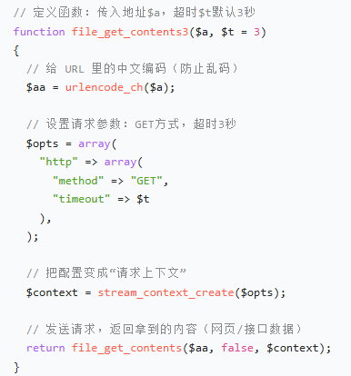
• 本意是读文件：
// 读取本地文件
$content = file_get_contents("data.txt");
echo $content; // 直接输出文件内容
• 也能读网页：
// 神奇地变成了下载网页
$html = file_get_contents("https://www.example.com");
// 现在$html里就是那个网页的HTML代码

7.cURL - 专业的数据传输工具
比喻：cURL 就像 专业的快递公司（顺丰、DHL）
特点：
- 功能全面：
  - 可以设置请求头（快递单备注）
  - 可以POST数据（寄送包裹）
  - 可以处理Cookie（记住客户信息）
  - 支持HTTPS（加密运输）
  - 可以设置代理（中转站）
- 示例代码：
// 准备"快递订单"
$ch = curl_init(); // 打个电话给快递公司
curl_setopt($ch, CURLOPT_URL, "https://api.example.com"); // 告诉地址
curl_setopt($ch, CURLOPT_RETURNTRANSFER, true); // 说：把结果给我
curl_setopt($ch, CURLOPT_TIMEOUT, 10); // 10分钟没送到就取消

// 发送请求
$result = curl_exec($ch); // 快递员出发了

// 检查结果
if($result === false) {
echo "送错了！原因：" . curl_error($ch);
}

curl_close($ch); // 挂电话

8.前后端数据交互的两种"维度"

维度1：传输方式​ (GET vs POST)
这是什么：HTTP协议的两种基本动作
比喻：
- GET​ = 打电话问天气
- POST​ = 写信投诉
特点：
- 协议规定：是HTTP标准的一部分
- 用途不同：GET拿数据，POST发数据
- 安全级别：POST更安全
- 位置不同：参数在URL vs 请求体中

维度2：实现技术​ (file_get_contents vs cURL)
这是什么：PHP中实现HTTP请求的两种工具
比喻：
- file_get_contents​ = 竹竿摘果子（简单但局限）
- cURL​ = 专业采摘工具（复杂但强大）
特点：
- 实现层面：如何发送GET/POST请求
- 能力不同：基本功能 vs 专业功能
- 复杂度：简单 vs 复杂
- 同属PHP：都是PHP函数/扩展

它们的关系：就像"做什么"和"怎么做"
实际场景：
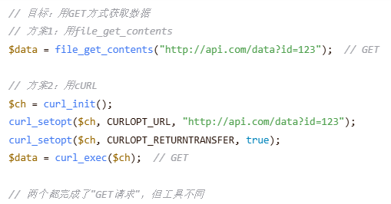
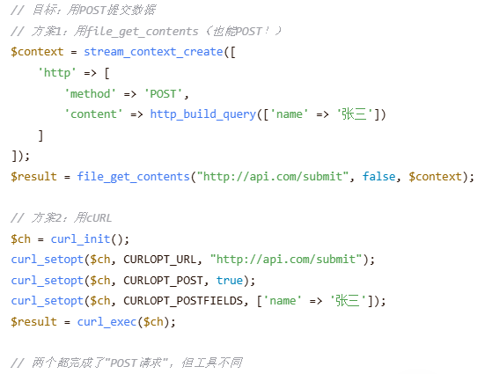

清晰的对比表
对比维度 | GET vs POST | file_get_contents vs cURL
是什么​ | HTTP请求方法 | PHP中的HTTP客户端
关系​ | 并列选择 | 并列选择
选择依据​ | 业务需求（读/写） | 技术需求（简单/复杂）
能否替代​ | 不能，必须二选一 | 能，功能有重叠
示例​ | GET /api/users  POST /api/users | file_get_contents(url)  curl_exec()
类比​ | 问路 vs 指路 | 自行车 vs 汽车

四种组合：
1.GET + file_get_contents​
// 简单获取数据
$html = file_get_contents("http://example.com/page?param=1");
2.GET + cURL
// 复杂获取，需要设置header等
$ch = curl_init("http://example.com/page?param=1");
curl_setopt($ch, CURLOPT_HTTPHEADER, ["Auth: token"]);
$data = curl_exec($ch);
3.POST + file_get_contents
// 简单提交表单
$context = stream_context_create([
'http' => ['method' => 'POST', 'content' => 'data=xxx']
]);
file_get_contents("http://example.com/submit", false, $context);
4. POST + cURL
// 专业级提交，如上传文件、JSON等
curl_setopt($ch, CURLOPT_POST, true);
curl_setopt($ch, CURLOPT_POSTFIELDS, json_encode($data));
curl_setopt($ch, CURLOPT_HTTPHEADER, ["Content-Type: application/json"]);

9.新建按钮流程
前端页面
↓ (点击新增按钮)
new_click() → 客户端验证
↓
new_click2() → AJAX请求
↓
dl_all.php (action=add_config) → 中继请求
↓
远程API服务器 ({$rip}add_config) → 处理业务逻辑
↓
返回结果 → dl_all.php → 前端

1. 前端语法
// jQuery选择器获取值
$('#txt_cus').val().trim()

// 拼接URL参数
'&cus=' + encodeURIComponent(cus) // 注意：这里应该编码，但原代码没有

// AJAX GET请求
$.get(url, callback_function)

2. PHP语法
// 获取请求参数
get_or_post('cus') // 自定义函数，从GET或POST获取参数

// 拼接字符串
"{$rip}add_config?" . user_str() // 使用花括号插值

// 设置HTTP选项
stream_context_create($opts) // 创建上下文

$rip变量的含义
$rip是 Remote IP/URL​ 的缩写，表示远程API服务器的地址。

HTML、CSS、JavaScript、PHP

一、担任作用
- HTML：骨架（结构）
- CSS：皮肤（样式）
- JavaScript：动作（前端交互）
- PHP：后台大脑（服务器逻辑）

二、嵌套关系（重要）

1. HTML 是 “容器”，所有东西都写在它里面
- CSS 可以嵌套在 HTML 里
- JavaScript 可以嵌套在 HTML 里
- PHP 可以嵌套在 HTML 里
结构顺序是：
HTML
├─ CSS（写在 <style> 里）
├─ JavaScript（写在 <script> 里）
└─ PHP（写在 <?php ?> 里，服务器执行）

三、逐个详细介绍

1. HTML（超文本标记语言）
负责：页面结构
- 标题、按钮、图片、输入框、表格
- 纯静态，不会动，不会计算
- 后缀：.html / .htm
例子：
html
预览
<h1>我是标题</h1>
<button>点击我</button>

2. CSS（层叠样式表）
负责：长相、排版、颜色
- 字体大小、颜色、布局、居中、背景
- 不处理逻辑，只负责 “好看”
可以写在：
- HTML 的 <style> 里
- 单独 .css 文件

3. JavaScript（前端脚本）
负责：页面动起来、用户交互
- 点击按钮弹出提示
- 表单验证
- 异步请求后端（AJAX）
- 实时更新页面内容
写在 HTML 的 <script> 标签里
后缀：.js
例子：
javascript
运行
<button onclick="alert('你点了我')">点我</button>

4. PHP（后端脚本）
负责：服务器逻辑、数据库、后台处理
- 登录验证
- 增删改查数据库
- 生成动态 HTML
- 接收前端传过来的数据
PHP 代码必须在服务器上运行
写在 HTML 里的格式：
php
运行
<?php
echo "我是后端输出的内容";
?>
后缀：.php

五、区别总结
